足踝检测评估报告
姓名：谌中和 年龄：6岁 性别：男

整体情况：
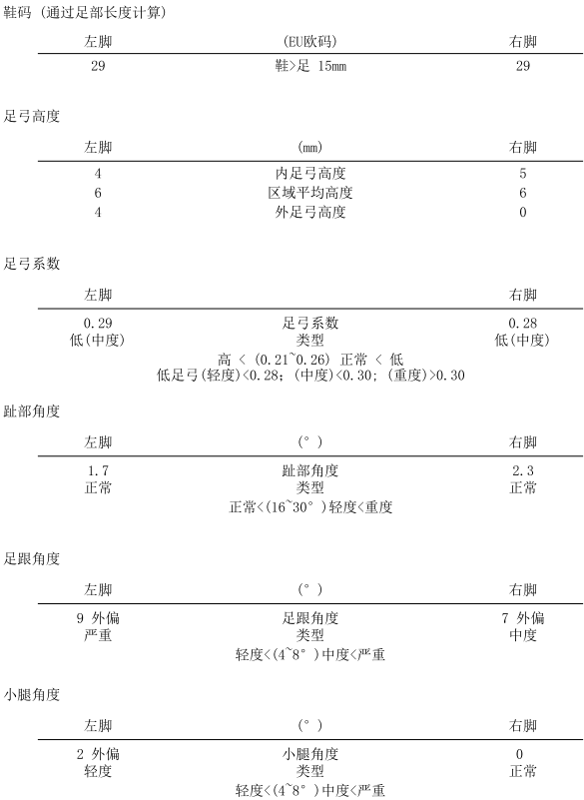

实际足部受力成像情况：

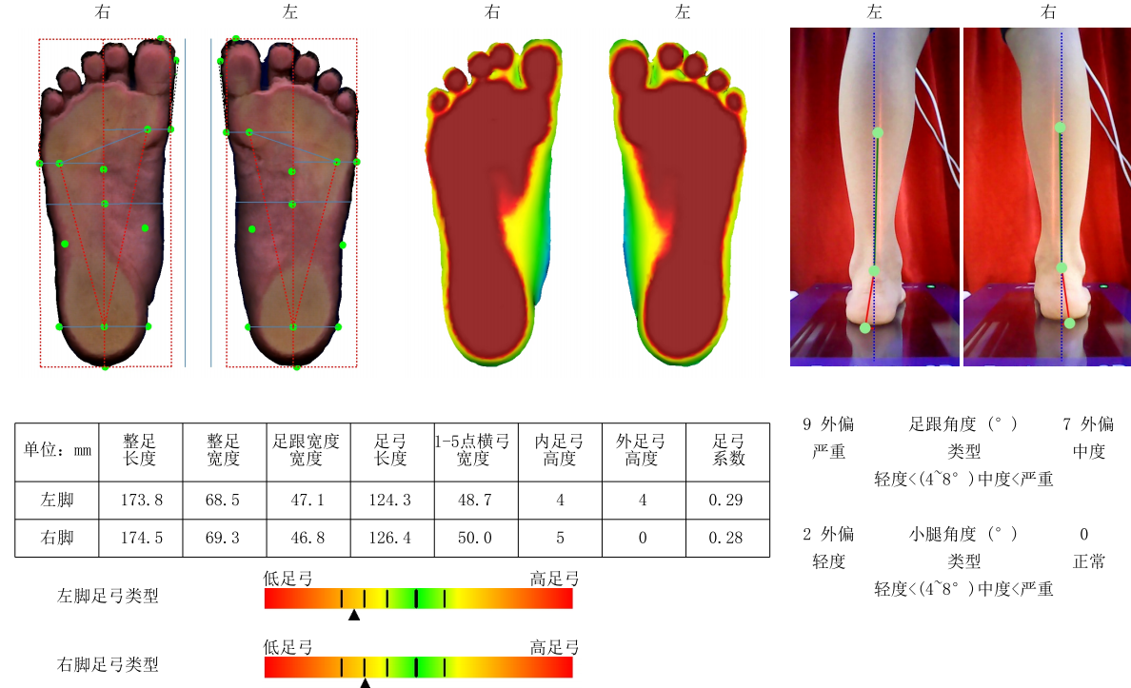

与正常足底受力对比：
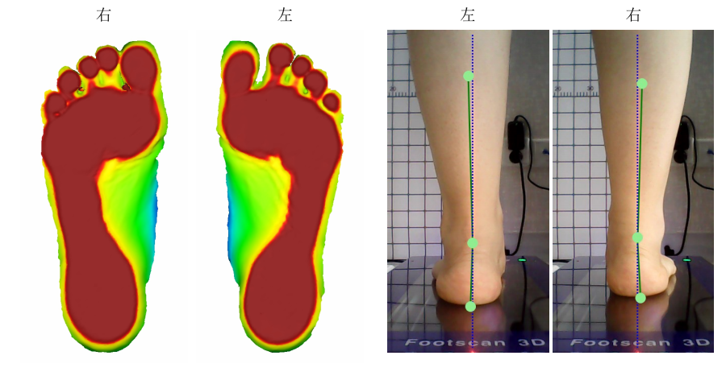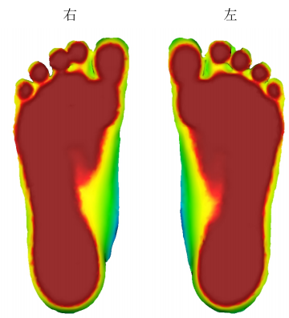
正常足底受力 实际足底受力

足跟内外翻情况对比：
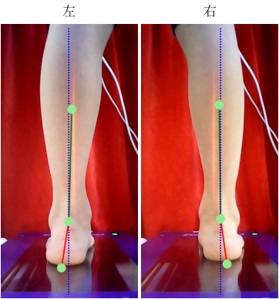
正常后跟内外翻情况 实际后跟内外翻情况

初步诊断：1、双侧足弓中度低平； 2、双侧足后跟中-重度外偏。

建议：
足弓低平且足后跟外偏，提示可能有运动损伤风险。处于生长发育阶段的儿童及青少年，应使用有矫正效果的鞋垫，并搭配合适的鞋类，日常应加强足部及腿部肌肉锻炼、拉伸及放松，以改善足弓扁平及足部外翻的情况，防止足部问题因体重增长及不良步态导致进行性加重，从而影响膝、骨盆与脊柱的正常生物力线；

足部问题常伴有体态姿势不良等问题的出现，处于生发育阶段的儿童及青少年应每3个月到半年进行一次全面的脊柱、体态、骨龄及足部的相关检查。

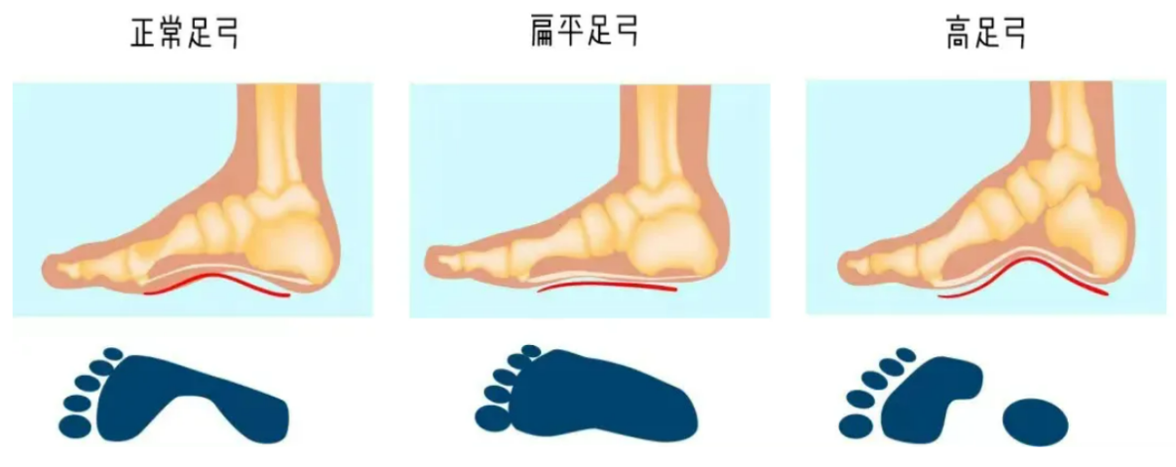

本报告为初步评估，仅供参考，如欲详细检查或者深入了解，可与门诊客服联系预约就诊。

足弓发育四个阶段
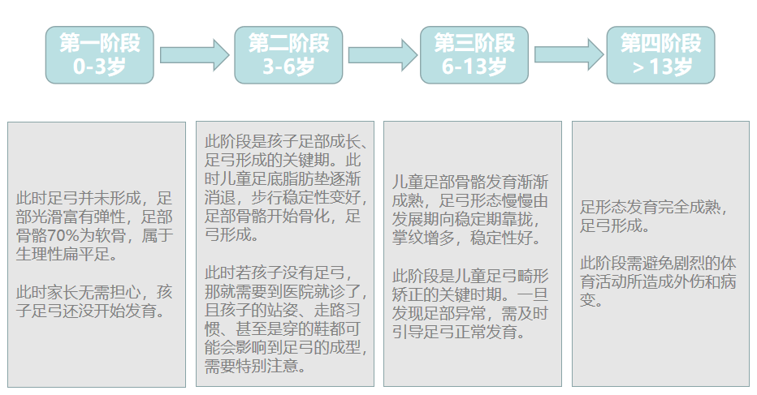

足部问题的影响
- 足部起着连接人体和地面的作用。人体在蹲下、跳跃、跳起落地时双足会吸收冲击力，跑跳和快速转向的时候，地面也会对足底部产生作用力。

- 增加运动损伤风险：儿童及青少年的足部问题涉及面很广很杂，从各种先天疾患到发育障碍，从急性损伤到疲劳性损伤都有涵盖，这些疾患都会受到生长发育的影响，包括肌肉力量增强，体重增加，韧性降低等。生长迅速的儿童更为显著。因足部问题所引起的足踝损伤占青少年常见运动损伤的第二位。

- 对生长发育的影响：有足部健康问题的儿童及青少年，常伴有生长发育问题，如营养不良、体重过重、身材矮小、姿势不良等与生长发育相关的问题，应在科学整体的健康管理体系下对孩子的成长发育进行全面的评估与监测。

- 对全身系统的影响：不对称的足部结构的异常状态会加重下肢重要关节的不正常负荷，并通过力学传导可能导致髋关节、脊柱、肩关节等人体重要支撑结构出现失衡，最终使神经系统、肌肉系统及循环系统出现功能障碍。

加强儿童及青少年足踝损伤的预防
- 越来越多的儿童及青少年参与到各种形式的竞技运动当中，尽管这样，儿童及青少年的健康状况仍有明显下降。协调性下降、关节不稳、柔韧性及肌肉力量下降、肥胖等都是儿童及青少年损伤的危险因素。

- 越来越多的人意识到肌肉肌腱力量不平衡及本体感觉能力下降是足踝损伤的关键性因素。足踝损伤经常导致顽固性疼痛、关节不稳、骨擦感、力量减弱等，因此，青少年的运动损伤的预防是非常有必要的。

足部辅助器具的好处
- 科学的检查评估足部状态以及为之设计定制的鞋垫及合适的鞋子能帮助改善足部生物力学功能，恢复正常体态，从而保护人体健康。

- 足部的辅助器具（如定制鞋垫、足踝矫正器）通常用于下肢疲劳性损伤的预防及治疗。足过度旋前导致的疲劳性损伤及肌腱病可以早期使用。

- 研究证实，使用足部辅助器具可以改善足的控制能力并且减少不稳定的足踝部再损伤，同时进一步减轻足的疲劳性损伤。

- 较为严重的扁平足或者高足弓，定制生物力学矫正鞋垫，可选择定制专业运动款或日常款针对实际生活应用场景。

关于运动
- 经常让孩子在不同材质的地面上进行针对性的活动（如，经常光脚在沙地、草地、软垫上进行踮脚及单脚站立等活动），有利于促进儿童足弓的形成，促进足部肌肉及韧带更加有力量及弹性，促进本体感觉的发展。

关于鞋子的选择
- 日常应选用鞋后帮较为结实、抗拧转力较强、鞋子前掌（即前三分之一处）易弯折成90°的运动鞋，并且每次穿鞋时需重新调节好鞋子的松紧程度（为方便穿脱，建议可选择魔术贴或搭搭扣款式），使鞋子可以更好地包裹住足部，给足部更好的稳定，以适应不同环境对于足部的影响。

- 一项研究指出，鞋的缓冲能力的增加不仅能减少应力性骨折的出现还能减轻跖骨痛和足弓痛的症状，这与鞋的弹性增加，减轻了跖骨垂直应力有关。

